图书馆工作记录表（新书阅读活动）

时 间 | 2022.4.28 | 地 点 | C507
参加人员 | 刘爱红、杨玲、邢爱华、肖贵忠、窦延杰、王丽娟
工作内容记录 | 联合工会、财务处、城建系共同开展新书阅读活动。
工作实景照片  （张） | 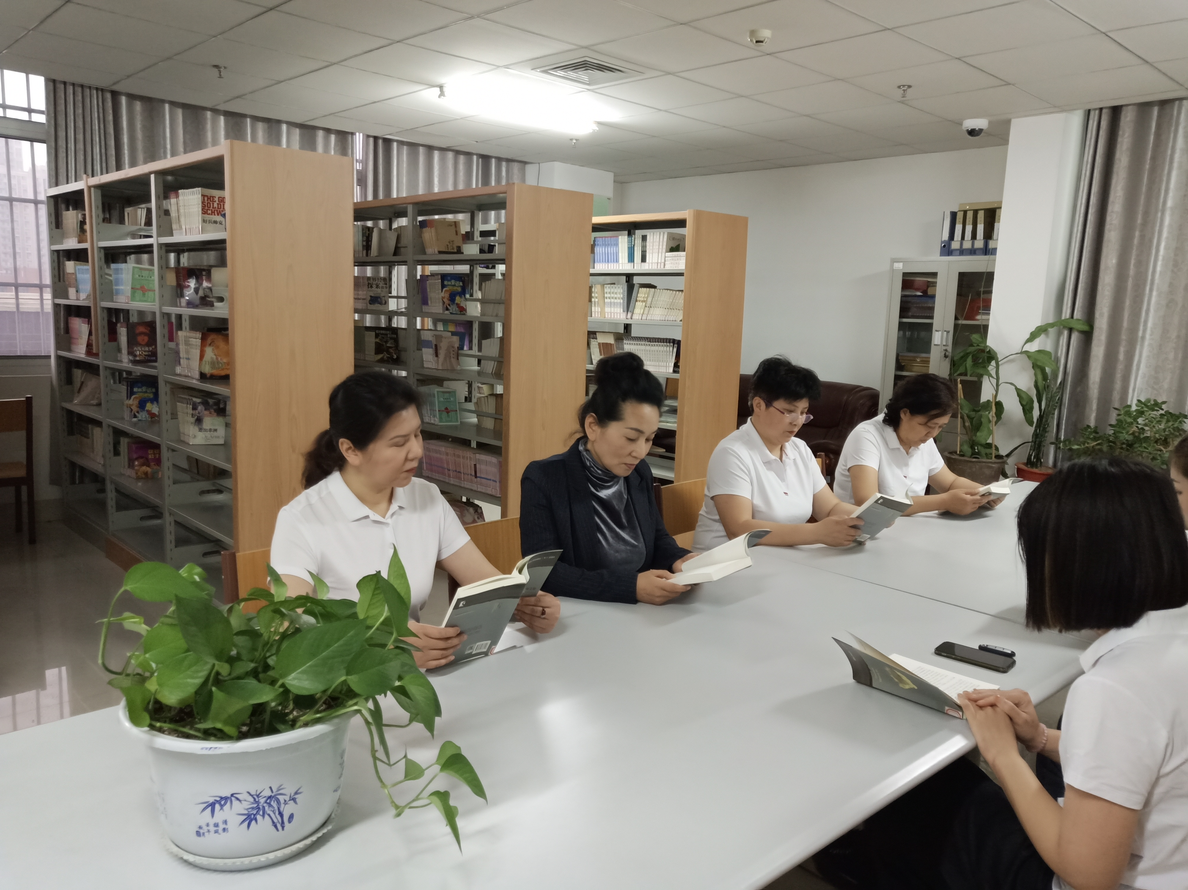
 | 